Evangelio de Mateo
Capítulo 20

1. El Reino de los Cielos es semejante a un hombre amo de casa que salió muy de madrugada a contratar obreros para trabajar en su viña.
2 y acordó con ellos un denario por día y los envío a su viña.

3 Volvió a salir a media mañana y, al ver a otros desocupados en la plaza,

4 les dijo: "Id vosotros también a mi viña y os pagaré lo que sea justo".

5 Y ellos fueron. Volvió a salir al mediodía y a media tarde, e hizo lo mismo.

6 Al caer la tarde salió de nuevo y, encontrando todavía a otros parados, les dijo: "¿Cómo os habéis quedado todo el día aquí, sin hacer nada?".
7 Ellos les respondieron: "Nadie nos ha contratado". Entonces les dijo: "Id también a mi viña".

8 Al terminar el día, el propietario llamó a su mayordomo y le dijo: "Llama a los obreros y págales el jornal, comenzando por los últimos y terminando por los primeros".

9 Fueron entonces los que habían llegado al caer la tarde y recibieron cada uno un denario.

10 Llegaron después los primeros, creyendo que iban a recibir algo más, pero recibieron igualmente un denario.

11 Y al recibirlo, protestaban contra el propietario,
12 diciendo: "Estos últimos trabajaron nada más que una hora, y les das lo mismo que a nosotros, que hemos soportado el peso del trabajo y el calor toda la jornada".

13 El propietario respondió a uno de ellos: "Compañero, no hago injusticia contigo. ¿Acaso no nos habíamos apalabrado en un denario?

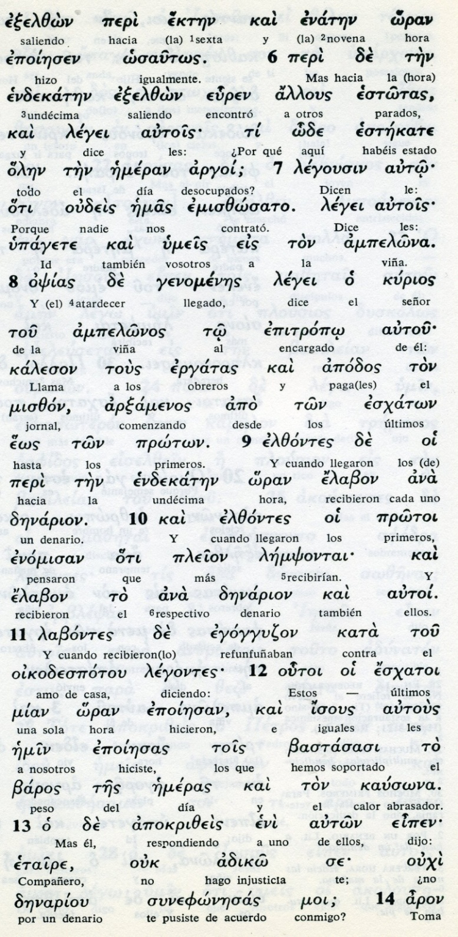

14 Toma lo que es tuyo y vete. Quiero dar a éste que llega el último lo mismo que a ti.

15 ¿No es lícito hacer lo que quiero en mis cosas? ¿O el ojo tuyo ha de ser malo porque yo sea bueno?"

16 Así, los últimos serán los primeros y los primeros serán los últimos».

17 Cuando Jesús ya se preparaba para subir a Jerusalén, llevó consigo sólo a los Doce, y en el camino les dijo:

18 «Mirad que estamos subiendo a Jerusalén, donde el Hijo del hombre va a ser entregado a los sumos sacerdotes y a los escribas. Ellos lo condenarán a muerte

19 y lo entregarán a los gentiles para que sea maltratado, azotado y crucificado, pero al tercer día resucitará».

20 Entonces la madre de los hijos de Zebedeo se acercó a Jesús, junto con sus hijos, y se postró ante él para pedirle algo.

21 Pero él dijo a ella: «¿Qué quieres?» Y ella dijo: «Ordena que mis dos hijos se sienten en tu Reino, uno a tu derecha y el otro a tu izquierda».
- - - - - - - --

Introducir en visperas de la muerte esa petición de la madre de los hijos de Zebedeo parece un contrasentido

La parábola de los obreros de la viña plantea interrogantes interesantes. Es justa la igualdad en el salario que el dueño pagó?

Hay que saberla interpretar desde la benevolencia y no desde la justicia rigurosa. Y sobre todo hay situarla en el contexto de los "parados" de entonces, que eran casi todos...

Es parábola muy comentada y chocante en la sensibilidad de los tiempos presentes
Y la petición de la madre de Juan y de Santiago exige también cierta comprensión, sobre todo en la versión que pone Marcos (Mc 10-35-45), en la que son los dos hermanos los que piden el privilegio.
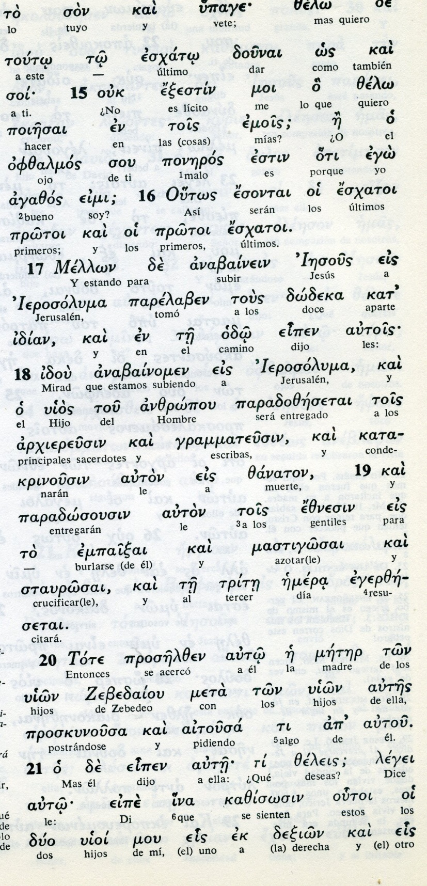

Conceptos básico

dounay: dar, pagar , abonar
etsestin: lícito, justo
oftalmos: ojo, visión
poneros: malo
agazos: bueno
arjiereusin : sacerdotes dirigentes
zanathon: muerte
trite emera: tercer dia
egerzesetai: resucitará,

22 Respondiendo Jesús dijo: «No sabéis lo que pedís», «¿Podéis beber el cáliz que yo beberé?». «Podemos», le respondieron.

23 «Y les dijo pues vosotros sí beberéis mi cáliz. En cuanto a sentarse a mi derecha o a mi izquierda, no me toca a mí concederlo, sino que esos puestos son para quienes han sido destinados por mi Padre».

24 Al oír esto, los otros diez se indignaron contra los dos hermanos.

25 Pero Jesús los llamó y les dijo: «Vosotros sabéis que los jefes de los gentiles dominan sobre todos y los poderosos les tienen bajo su autoridad.

26 Entre vosotros no ha de ser así. Al contrario, el que quiera ser grande, que se haga servidor de vosotros;

27 y el que quiera ser el primero que se haga vuestro esclavo:

28 como hace el Hijo del hombre, que no vino para ser servido, sino para servir y dar su vida en rescate de muchos».

29 Cuando salieron de Jericó, mucha gente siguió a Jesús.
- - - - - - - -

Jesús predice la muerte martirial de los dos hermanos. Santiago fue el primero de los apóstoles, si es que vino de España y volvió a a Jerusalen el año 44. Juan no murió en el martirio, pero lo hubo de sufrir, así como el destierro a la isla de Patmos en la persecución de Domiciano, hacia el año 85-90

La petición de los dos hermanos, con la madre o sin ella, revela la poca visión que tenían entonces los apóstoles que les hacia todavia discutir por los puestos de precedencia. ¿Esperaban todavía el Reino terreno con el mesías politico como promotor?

Hay que recordar que hasta la venida del Espíritu Santo los Apostoles seguían siendo muy "terrenos", a pesar de estar todo el tiempo con tan buen Maestro.
.

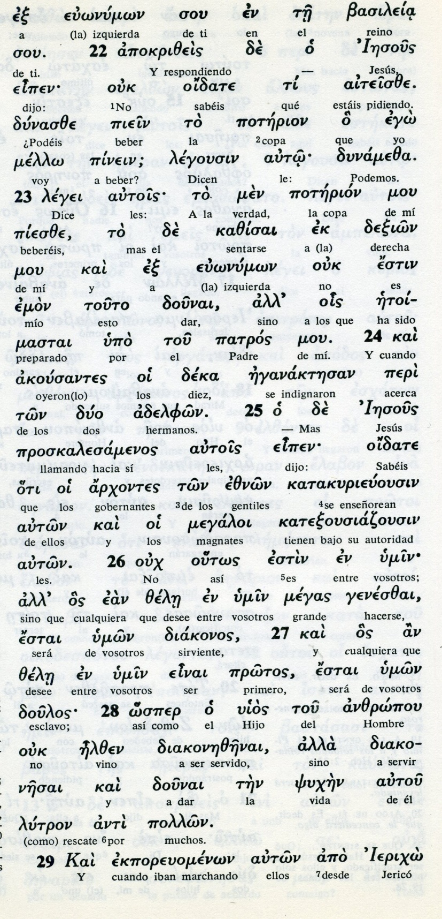
Conceptos básicos

poterion: caliz, copa
dexion: diestra, derecha
euonimon: sinistra, izquierda
arjontes: gobernantes, dirigentes
megaloi: los grandes
diakonos: sirvientes
doulos: esclavo

30 Y he aquí que dos ciegos sentados al borde del camino, al enterarse de que pasaba Jesús, comenzaron a gritar: «¡Señor, Hijo de David, ten piedad de nosotros!».

31 Algunos de la multitud los reprendían para que se callaran, pero ellos gritaban más: «¡Señor, Hijo de David, ten piedad de nosotros!».

32 Jesús parándose los llamó y les preguntó: «¿Qué queréis que haga por vosotros?».

33 Ellos le respondieron: «Señor, que se abran nuestros ojos».

34 Jesús se compadeció de ellos y tocó sus ojos. Inmediatamente, recobraron la vista y le siguieron.
- - - - - -- -

¿Es diferente este milagro de dos ciegos del que relata Lucas (Lc 18. 35-43) con semejantes características, localizado también en Jericó, con un solo invidente?
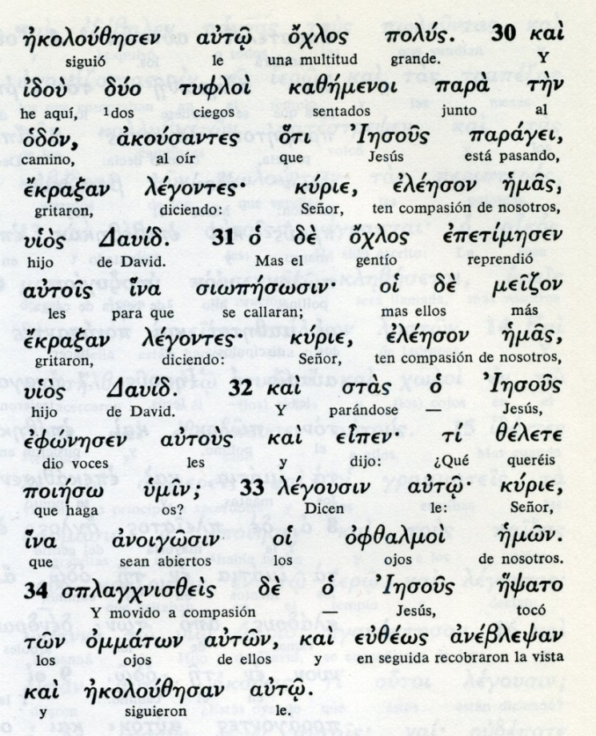
tufloi ciegos
eleeson: compasión, pena
oftalmoi: ojos
anoigosin abiertos

.

Exégesis
Ultimas enseñanzas

1. Los trabajadores de la viña

La parábola que más discusiones interpretativas ha tenido en la historia ha sido la que Jesús puso de los jornaleros contratados por un propietario.
Salió al amanecer y se contrató en un denario, conforme era usual.
Y salió a media mañana, y salió a mediodia y salió a media tarde. Y cuando ya caía el sol salió también. Y en todo momento fue enviando jornaleros a la viña, acaso porque tenia urgencia en dejarla bien acondiconada o por lo que fuera.
Al final del dia mandó a su administrador que les pagara el denario prometido, empenzando por los últimos.
Al llegar los primeros pensaron que les daría más; pero les dio sólo el denario apalabrado. Ellos protestaron.
El dueño le dijo clarmente a uno para que lo oyeran los demás: "Amigo, no te hago agravio. Me apalabré contigo en un denario. Toma lo que es tuyo y vete. ¿Acaso no puedo yo hacer de lo mio lo que quiero? ¿O va a ser justa tu protesta por que yo sea bueno?
La interpretacion de la igualdad roza la sensibilidad ante la justicia, al menos en los cánones actuales. ¿Fue correcta la respuesta del dueño al que protestaba?
¿Hace falta dar muchas vueltas para justificar la igualdad del salario, del denario, del que estuvo toda la jorrnada y del que apenas si llegó a estar una hora?

2. La pasión se acerca más

Aprovechó Jesús para recordar que la pasión suya se acercaba cada vez más. Iba ya camino de Jerusalén y mientras los discípulos daban vueltas a la parábola del denario, les iba diciendo: "Mirad que vamos hacia Jerusalén donde el hijo del hombre será preso, donde le castigarán y maltratarán y le entregarán a los gentiles. Será luego crucificado, pero al tercer dia resucitará .
Los discípulos entendían algo, pero el desconcierto se apoderaba de ellos.
3. Iguales ante Jesus

En ese viaje de nuevo salió la disputa de la igualdad y de las diferencias. El motivo lo dio la madre de Santiago y Juan. Se atrevió a pedir a Jesús que, puesto que estaba cerca su Reino, sus hijos tuvieran un puesto privilegiado a la derecha y a la izquierda.
La petición de la madre, o de ellos, era claramente discrimiandora.
Jesús les dijo a los tres, madre e hijos, que no sabían lo que pedian.
Les anunció que el cáliz que él iba a beber ellos también lo beberían... Pero que lo del puesto era cosa del Padre. Y con cierto sentido de haber pedido algo discutible siguieron caminando.

Los apóstoles se molestaron con los dos hermanos cuando supieron lo que habían pedido.
Jesús volvió a pedir a todo el grupo que fueran humildes servidores de los demás. Y les recordó que ante Dios todos eran iguales.

4. Los dos ciegos de Jericó

Y al pasar por Jericó, la ciudad de las palmeras a 400 ms bajo el nivel del mar, dos ciegos salieron al camino gritando "Jesús, hijo de David, ten compasión de nosotros". Jesús les llamó, se acercaron y les preguntó: ¿Que queréis que os haga?
"Señor, que veamos?
Jesús se compadeció y tocó sus ojos, que volvieron a ver.
Y se fueron tras él alabando a Dios y subiendo con él aquella cuesta (hasta los 730 mts sobre el nivel del mar) Fueron 25 Kms de cuestas y de subidas fatigosas.

Los biblista discuten si ese milagro de los dos ciegos de Jericó es una relato identificado con el que Lucas pone de un solo ciego en el lugar, y que se llamaba Bartimeo (Lc 18. 35-43)

Debemos recordar que las fuentes de Mateo, de Marcos y de Lucas pudieron a veces discrepar en detalles, ya que el texto evangèlico de ambos tiene la misma intención, pero los autores y sus fuentes pudieron resultar diferentes.

